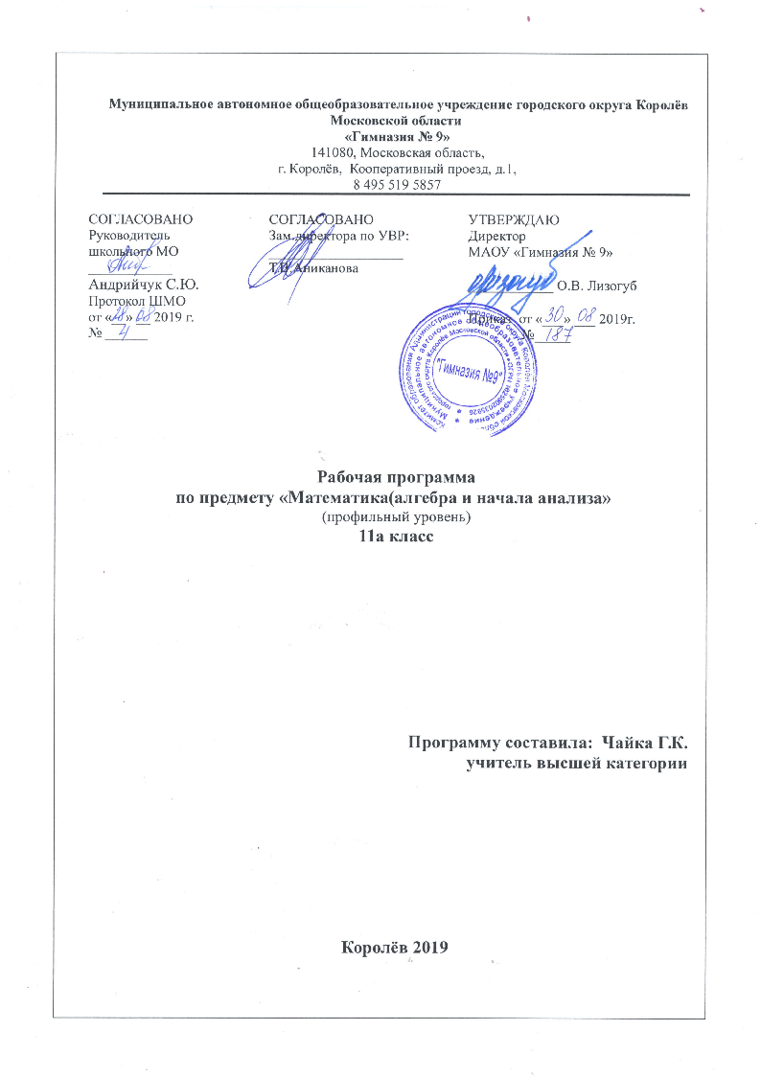
Пояснительная записка
Рабочая программа по учебному предмету «Математика (алгебра и начала анализа)» разработана на основе ФК БУП-2004 приказа министра образования Московской области от 24.05.2017 № 5793 «Об утверждении регионального учебного плана для государственных образовательных организаций Московской области, муниципальных и частных образовательных организаций в Московской области, реализующих программы основного общего, среднего общего образования», является частью основной программы среднего общего образования МАОУ «Гимназия № 9».

1.Вклад учебного предмета в ООП СОО: согласно ФК БУП-2004 для образовательных организаций Российской Федерации на изучение учебного предмета «Математика (алгебра и начала анализа)» на уровне среднего общего образования на профильном уровне в 11 классе отводится 4 часа в неделю, 132 часов в год.

2. Особенности рабочей программы по предмету «Математика(алгебра и начала анализа)»
Обучение предмету «Математика(алгебра и начала анализа)» является важнейшей составляющей среднего общего образования и призвано развивать логическое мышление и математическую интуицию учащихся, умения в применении геометрических знаний, необходимые для изучения смежных дисциплин, продолжения образования и в повседневной жизни.
Основные особенности этой рабочей программы :
  - Применение лекционно-семинарского метода обучения позволяют учителю изложить учебный материал и высвободить тем самым время для более эффективного повторения вопросов теории и решения задач на последующих уроках в пределах отведенного учебного времени. Такая форма организации занятий позволяет усилить практическую и прикладную направленность преподавания, активнее приобщать учащихся к работе с учебником и другими учебными книгами и пособиями, обеспечив в результате более высокий уровень математической подготовки школьников
  - При изучении предмета «Математика(алгебра и начала анализа)» на расширенном уровне в 11 классе продолжаются и получают развитие содержательные линии "Алгебра", "Функции", "Начала математического анализа", "Уравнения и неравенства", "Геометрия", "Элементы комбинаторики, теории вероятностей, статистики и логики".
  - Содержание курса расширено за счет :
- увеличено количество часов на изучение тем «Степени и корни. Степенные функции», «Показательная и логарифмическая функции», «Первообразная и интеграл», «Элементы математической статистики, комбинаторики и теории вероятностей»
- введения внутритематического блока «Действительные и комплексные числа» ;
- введения уроков–практикумов по темам изучения «Математики(алгебры и начал анализа)».

Обучение предмету «Математика(алгебра и начала анализа)» дает возможность школьникам научиться планировать свою деятельность, критически оценивать ее, принимать самостоятельные решения, отстаивать свои взгляды и убеждения.
Реализация данной программы осуществляется на профильном уровне и с помощью УМК :
1. А.Г. Мордкович. Алгебра и начала математического анализа. 10-11 кл. Ч.1. Учебник . – М.: Мнемозина, 2015
2. А.Г. Мордкович и др. Алгебра и начала математического анализа. 10-11 кл. Ч.2. Задачник . – М.: Мнемозина, 2015
В изложении материала учебника сочетаются наглядность и строгая логика. Основные математические понятия вводятся на основе наглядных представлений, что делает учебник доступным для самостоятельного изучения школьниками. В задачнике содержится богатый задачный материал. Наряду с основными задачами в конце каждой главы даны дополнительные (комплексные) задачи, которые важны для понимания красоты математики, для развития эвристического и логического мышления учащихся. Эти задачи, как и задачи повышенной трудности по 11 классу, дают возможность учителю организовать индивидуальную работу с учениками, проявляющими особый интерес к математике, развить и повысить этот интерес. Ко всем задачам даны ответы, а к наиболее трудным задачам также и указания по их решению. Таким образом, в учебнике предусмотрены две возможные образовательные траектории – для общеобразовательных классов с расширенным изучением математики.
  - Цель и задачи учебного предмета для уровня образования:
Цель:
формирование системы знаний и умений, необходимых для применения в практической деятельности, изучения смежных дисциплин, продолжения образования.

В ходе достижения поставленных целей решаются задачи:
1) Систематизация сведений о числах; изучение новых видов числовых выражений и формул; совершенствование практических навыков и вычислительной культуры, расширение и совершенствование алгебраического аппарата, сформированного в основной школе, и его применение к решению математических и нематематических задач;
2) Расширение и систематизация общих сведений о функциях, пополнение класса изучаемых функций, иллюстрация широты применения функций для описания и изучения реальных зависимостей;
3) Знакомство с основными идеями и методами математического анализа.
4. Приоритетные формы и методы работы с обучающимися:
Данная программа реализуется с помощью разнообразных форм организации учебного процесса, внедрения современных методов обучения и педагогических технологий. Программа предусматривает такую систему организации учебного процесса, основу которой являет собой современный урок с использованием интернет технологий, развивающего обучения, проблемного обучения, обучение развитию критического мышления, личностно - ориентированного обучения. В поддержку современному уроку выступает система консультаций, практикумов , а также самостоятельная работа учащихся с использованием современных компьютерных технологий.
Осуществление целей данной программы обусловлено использованием в образовательном процессе информационных технологий, диалоговых технологий, программированного обучения, проблемного обучения, личностно-ориентированного обучения. Программа направлена на создание оптимальных условий обучения, исключение психотравмирующих факторов, сохранение психосоматического здоровья учащихся, развитие положительной мотивации к освоению программы, развитие индивидуальности и одарённости каждого ребёнка.
5. Приоритетные виды и формы контроля
Формами контроля учащихся являются, как традиционные - самостоятельные работы, домашние работы, тестирование, контрольные работы, так и современные – творческие работы, проекты, а также внеурочная деятельность учащихся (участие в олимпиадах, творческих конкурсах).
Объектом итоговой оценки достижений учащихся 11 класса в овладении предметом «Математика( алгебра и начала анализа)» являются предметные результаты обучения.
Рабочая программа предусматривает выполнение 5 контрольных работ, самостоятельные и проверочные работы, в том числе тестовые..
6. Сроки реализации программы
Срок реализации рабочей учебной программы – один учебный год, 4 часа в неделю, 132 в год

2. Планируемые образовательные результаты освоения предмета «Математика (алгебра и начала анализа)» 11 класс

1. ПРЕДМЕТНЫЕ РЕЗУЛЬТАТЫ
 | Расширенный уровень
Раздел | I. Выпускник научится | II. Выпускник получит возможность научиться
Цели освоения предмета | Для использования в повседневной жизни и обеспечения возможности успешного продолжения образования по специальностям, не связанным с прикладным использованием математики | Для развития мышления, использования в повседневной жизни и обеспечения возможности успешного продолжения образования по специальностям, не связанным с прикладным использованием математики
 | Требования к результатам
- понимать значение математической науки для решения задач, возникающих в теории и практике; широту и в то же время ограниченность применения математических методов к анализу и исследованию процессов и явлений в природе и обществе;
- понимать значение практики и вопросов, возникающих в самой математике для формирования и развития математической науки;
историю развития понятия числа, создания математического анализа, возникновения и развития геометрии;
- -понимать универсальный характер законов логики математических рассуждений, их применимость во всех областях человеческой деятельности;
- -понимать вероятностный характер различных процессов окружающего мира;
Алгебра | - выполнять арифметические действия, сочетая устные и письменные приемы, применение вычислительных устройств;  находить значения корня натуральной степени, степени с рациональным показателем, логарифма, используя при необходимости  вычислительные устройства; пользоваться оценкой и прикидкой при практических расчетах;  - проводить по известным формулам и правилам преобразования буквенных выражений, включающих степени, радикалы логарифмы и тригонометрические функции;  - вычислять значения числовых и буквенных выражений, осуществляя необходимые подстановки и преобразования; | - использовать приобретенные знания и умения в практической  деятельности и повседневной жизни для:  - практических расчетов по формулам, включая формулы, содержащие степени, радикалы, логарифмы и тригонометрические функции, используя при необходимости справочные материалы и простейшие вычислительные устройства;
Функции и графики | - определять значение функции по значению аргумента при различных способах задания функции;  - строить графики изученных функций;  - описывать по графику и в простейших случаях по формуле поведение и свойства функций, находить по графику функции наибольшие и наименьшие значения;  - решать уравнения, простейшие системы уравнений, используя свойства функций и их графиков; | - использовать приобретенные знания и умения в практической деятельности и повседневной жизни для:  - описания с помощью функций различных зависимостей, представления их графически, интерпретации графиков;
Начала математического анализа | - вычислять производные и первообразные элементарных функций, используя справочные материалы;  - исследовать в простейших случаях функции на монотонность, находить наибольшие и наименьшие значения функций, строить графики многочленов и простейших рациональных функций с использованием аппарата математического анализа;  - вычислять в простейших случаях площади с использованием первообразной; | - использовать приобретенные знания и умения в практической деятельности и повседневной жизни для:  - решения прикладных задач, в том числе социально-экономических и физических, на наибольшие и наименьшие значения, на нахождение скорости и ускорения;
Уравнения и неравенства | - решать рациональные, показательные и логарифмические уравнения и неравенства, простейшие иррациональные и тригонометрические уравнения, их системы;  - составлять уравнения и неравенства по условию задачи;  - использовать для приближенного решения уравнений и неравенств графический метод;  - изображать на координатной плоскости множества решений простейших уравнений и их систем; | - использовать приобретенные знания и умения в практической деятельности и повседневной жизни для:  - построения и исследования простейших математических моделей;
Теория вероятностей | - решать простейшие комбинаторные задачи методом перебора, а также с использованием известных формул;  - вычислять в простейших случаях вероятности событий на основе подсчета числа исходов; | - использовать приобретенные знания и умения в практической деятельности и повседневной жизни для:  - анализа реальных числовых данных, представленных в виде диаграмм, графиков;  - анализа информации статистического характера.
История математики | - Описывать отдельные выдающиеся результаты, полученные в ходе развития математики как науки;  - знать примеры математических открытий и их авторов в связи с отечественной и всемирной историей;  - понимать роль математики в развитии России; | - использовать приобретенные знания и умения в практической деятельности и повседневной жизни для:  - осознания и понимания эволюции математической науки и ее значения в развитии человечества;
Методы математики | - Применять известные методы при решении стандартных математических задач;  - замечать и характеризовать математические закономерности в окружающей действительности;  - приводить примеры математических закономерностей в природе, в том числе характеризующих красоту и совершенство окружающего мира и произведений искусства | - использовать приобретенные знания и умения в практической деятельности и повседневной жизни для:  - решения задач разного уровня сложности и практической направленности;

3. Содержание учебного предмета с указанием форм организации учебных занятий, основных видов учебной деятельности.

Учебный предмет - «Математика (алгебра и начала анализа)» . профильный уровень.
Класс - 11 класс
Количество часов в неделю - 4 часа в неделю, всего 132 часов.
Количество учебных недель — 33.
Контрольных работ — 5.
Практикумы - 4

№ | тема | содержание | часы
1 | Степени и корни. Степенные функции | Корень п-й степени и его свойства. Иррациональные уравнения. Степень с рациональным показателем.  Понятие о степени с действительным показателем. Свойства степени с действительным показателем. Степенная функция  Решение заданий повышенной сложности.Создание математического анализа. | 18
2 | Показательная и логарифмическая функции | Показательная функция. Решение показательных уравнений и неравенств.  Логарифмы и их свойства. Логарифмическая функция. Понятие обратной функции. Решение логарифмических уравнений и неравенств.  Решение заданий повышенной сложности.  Производная показательной функции. Число е. Производная логарифмической функции.  Понятие о дифференциальных уравнениях История развития числа. | 29
3 | Первообразная и интеграл | Определение первообразной. Основное свойство первообразной. Три правила нахождения первообразных.  Понятие об определенном интеграле как площади криволинейной трапеции. Формула Ньютона-Лейбница.  Примеры применения интеграла в физике и геометрии  Решение заданий повышенной сложности. История развития числа. | 9
4 | Элементы математической статистики, комбинаторики и теории вероятностей | Перестановки. Размещения. Сочетания. Понятие вероятности события. Свойства вероятностей события. Относительная частота события. Условная вероятность. Независимые события. | 15
5 | Уравнения и неравенства. Системы уравнений и неравенств | Уравнения и неравенства, системы уравнений и неравенств Уравнения и неравенства с параметрами. Решение заданий повышенной сложности. | 20
6. | Итоговое повторение | «Действительные и комплексные числа» | 11
 |  |  | 102 ч.

